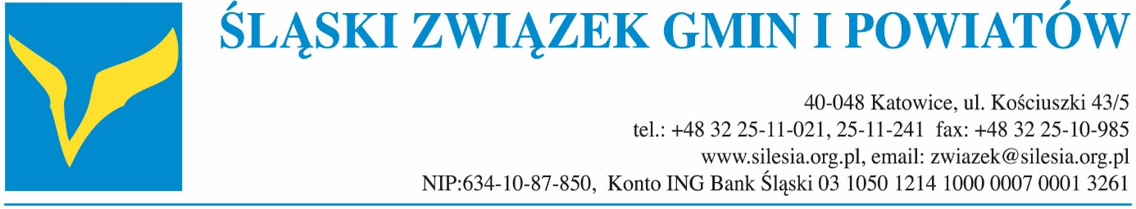

Stanowisko

Zarządu Śląskiego Związku Gmin i Powiatów

z dnia 11 października 2022 r.

w sprawie: rozpoczętej prewencyjnej akcji jodowej w związku z możliwym wystąpieniem zagrożenia skażeniem radiacyjnym

W związku z rozpoczętą prewencyjną dystrybucją jodku potasu do powiatowych jednostek Państwowej Straży Pożarnej oraz aktualizacją wojewódzkiego planu akcji jodowej, Zarząd Śląskiego Związku Gmin i Powiatów przedstawia następujące uwagi i spostrzeżenia.
- Istotną kwestią jest brak spójności pomiędzy rekomendacjami Ministra Zdrowia z 2 marca 2022 r., a aktualnym Planem akcji jodowej województwa śląskiego w kwestii nadzorowania wydawania tabletek jodku potasu. Zgodnie z rekomendacjami Ministra Zdrowia osoby wyznaczone do wydawania tabletek w punktach dystrybucji nie muszą posiadać szczególnych kwalifikacji zawodowych (osoby niepełnoletnie powinny przyjąć produkt pod nadzorem rodzica/opiekuna lub osoby wykonującej zawód medyczny). Tymczasem wojewódzki plan akcji jodowej przewiduje, że bezpośrednie wydawanie preparatów jodowych powinien nadzorować pracownik ochrony zdrowia (np. lekarz, farmaceuta, pielęgniarka, ratownik medyczny). Podobne zalecenia wydali również niektórzy Państwowi Powiatowi Inspektorzy Sanitarni.
- Kolejną kwestią jest brak jasnych komunikatów gdzie ma być przyjmowana tabletka. Czy może być wydawana do domu, czy musi być przyjmowana na miejscu?
- Wyjaśnienia wymaga w jaki sposób tabletki trafią do osób przebywających w szpitalach, zakładach opiekuńczo-leczniczych, areszcie śledczym?
- Czy osoby zaangażowane w akcje ratownicze, pomoc medyczną i przedmedyczną, usunięcie lub zabezpieczenie źródła skażenia oraz zabezpieczenie skażonego terenu otrzymają tabletkę z innego źródła?
- Należy również zwrócić uwagę na fakt braku akcji informacyjnej Ministerstwa Zdrowia i Ministerstwa Spraw Wewnętrznych i Administracji dotyczących przyjęcia tabletki przez osoby spoza grup ryzyka, a także osoby z wątpliwościami lub przeciwwskazaniami (np. osoby chorujące przewlekle). Kto i na jakiej podstawie oceni ewentualne przeciwwskazania i wyjaśni wątpliwości w chwili uruchomienia akcji jodowej? Wydaje się zasadne informowanie społeczeństwa z wyprzedzeniem o zasadach kwalifikowania do zażycia tabletki, grupach ryzyka, przeciwwskazaniach itd.

Zarząd Śląskiego Związku Gmin i Powiatów jest świadomy, że rozpoczęta, prewencyjna dystrybucja to działania rutynowe i przewidziane w przepisach prawa na wypadek ewentualnego wystąpienia skażenia radiacyjnego i służy zapewnieniu bezpieczeństwa obywatelom naszego kraju. Sformułowanie powyższych wątpliwości nastąpiło w wyniku analizy obecnych uwarunkowań oraz możliwości jednostek samorządu terytorialnego, a także ram prawnych określonych przez ministerstwo i wojewodę. Ma jednak ten sam cel – zapewnienie jak najsprawniejszej dystrybucji jodku potasu, a tym samym bezpieczeństwa mieszkańców naszych miast.
Na pierwszy plan wysuwa się tu kwestia odpowiedniego informowania społeczeństwa o ewentualnych zagrożeniach i akcja edukacyjna mająca na celu zapoznanie obywateli ze sposobami przyjmowania tabletki, odpowiednim dawkowaniem i możliwymi przeciwskazaniami. Odpowiednio prowadzona akcja informacyjno-edukacyjna pozwoliłaby nie tylko uspokoić naszych mieszkańców, ale przede wszystkim przygotować ich na moment, w którym uruchomienie akcji będzie konieczne. Prowadzi to do kolejnej konkluzji i zadania pytania, czy nie byłoby możliwe, a nawet wskazane, żeby rozpocząć dystrybucję tabletek wśród mieszkańców wcześniej? Obywatele wyposażeni w odpowiednią wiedzę na temat preparatu oczekiwaliby jedynie na sygnał władz o konieczności przyjęcia tabletki. Tym sposobem znacząco usprawnilibyśmy i przyspieszylibyśmy całą akcję, co przy zagrożeniu jakim jest skażenie radiacyjne ma niebagatelne znaczenie.
Wobec powyższego Zarząd Śląskiego Związku Gmin i Powiatów apeluje o wzięcie pod rozwagę powyższych uwag i zastrzeżeń oraz prosi o udzielenie odpowiedzi ustosunkowującej się do zgłoszonych spraw.

